子育てママの為の食育の会＠SACHI
楽々クッキング

毎月第３月曜日10時～12時
子育てサロン＠SACHI (中町1-8-15)にて開催
￥1600(保険・会場費込み /会員は￥600円引)
講師：西尾幸恵（日本食育協会認定食育指導士）
長年にわたって食育系の仕事をしてきた経験から、「体は食べ物で作られる」という根本の話を次世代に伝えたくてこの講座をスタートします。そうは言ってもクッキングは毎日仕事なので、楽しく、楽にできないといけないと思っています。栄養のことがわかると献立に迷うこともなくなりますね。

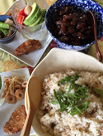
写真はイメージ

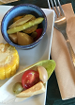

申し込み：info@sachimama.jpへ 開催日3日前までに
氏名・連絡先メールアドレス・電話番号をお知らせください
子どもの食事に困ったら・・・いまさら聞けない基本の「き」
・好き嫌いをなくしたい 開催場所地図
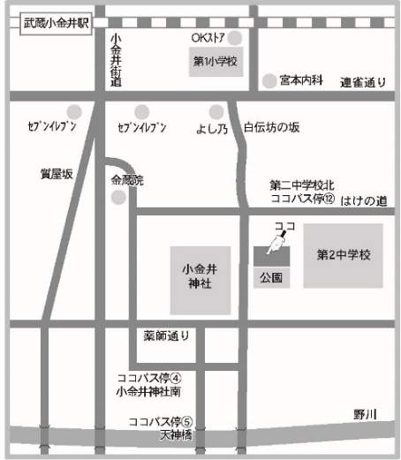
・お肌を健やかに保ちたい
・体にいい食事の作り方（時短・簡単・安価）を知りたい
・産後太りを改善したい
・つわりや育児で自分も食事がうまく取れない

楽しく・おしゃべりしながらまずは、優しい栄養の話から！
西尾講師からひと言：
私たちの体は、食べ物からできています！
しかも、「毎日の積み重ね。」それ以外のなにものでもありません。
五大栄養素の役割をもう一度確認して楽しくやっていきましょう

主催：NPO法人ファミリーステーション・SACH
住所：小金井市中町1-8-15（団体事務所サロン） T/F：042-316-7861
毎月第2月曜日 10時～
ゆるべジ料理教室
（野菜が好きになる！）
￥2000（保険・会場費込み）

毎月第4月曜日
毎月第４月曜日
12時～
楽ロビランチ会
ファスティング
食材提供は（株）グッドライフさんです
（オーガニック食材提供は株式会社グッドライフ）
※調理方法を見たい人は
10時から来てもいいです
※¥2000（保険・会場費込み）

◆SACHI会員制度（\６00引き）あり

